Le projet concerne la création de 3 outils complémentaires :
- une serre laboratoire, support d'un biolab, accueillant chercheurs, étudiants sur le biomimétisme
- une forêt jardin expérimentale, avec de nouvelles pratiques culturales
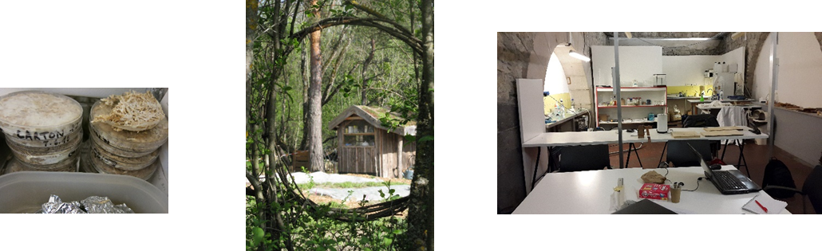
- une randonnée thématique autour du champignon et de la forêt, permettant des randonnées de détermination, offrant un sentier d'interprétation, des balades nocturnes, de l'expérimentation sur l'agro tourisme

Le porteur de projet est la SCOP Terre Vivante et pour la 1ère phase du projet, une subvention LEADER de 23 520 € a été attribué sur un coût global de projet de 49 000 €.
Héléna ALMARIC, chef de projet, s'exprime sur la finalisation de la phase 1 en 2017 : "nous sommes à la fin de la 1ère phase du projet qui va se poursuivre les années 2 et 3 avec la création des sentiers thématiques et celui de la forêt jardin; Pour cette 1ère année, nous nous sommes concentrés sur la partie études, viabilité du modèle économique, inventaire du milieu naturel, construction des partenariats, élaboration des contenus pédagogiques, ...LEADER a favorisé la mise en réseau de nombreux acteurs indispensables au projet ; il a également permis de rendre le projet crédible pour les co financeurs et le rendre tout simplement possible ! Nous nous sommes sentis suivis et soutenus grâce à LEADER, qui a aussi donner de l'ampleur au projet en l'inscrivant pleinement sur les besoins du territoire. La sélection du projet via LEADER lui donne tout simplement une raison d'être" (interview réalisé en 2017 pour la newsleader n°1).

